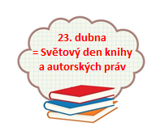
Podklady k samostudiu z důvodu uzavření základních škol
na dobu od 14. do 24. dubna 2020 – 6.A

Český jazyk a literatura – učitel: Mgr. Michaela Blažková kontakt: Michaela.Blazkova@zshajeslany.cz
Literatura: Poezie, Bajka
Poezie – další materiály najdeš v Google Učebně.
Bajka – zhlédni/ poslechni si libovolné 3 bajky níže zmíněných autorů na YouTube, případně zkus najít doma v knihovně. U každé se zaměř na vyhledání znaků bajky a ponaučení z ní plynoucí. (ústně)
Zápis do sešitu:
Poezie
- psána ve verších (1 verš = 1 řádek), členěna do jednotlivých slok (strof)
Rým
= zvuková shoda na konci slov
1. střídavý (a b a b)
2. sdružený (a a b b)
3. obkročný (a b b a)
4. přerývaný (a b c b)
5. postupný (a b c a b c)
Rytmus = střídání těžkých a lehkých dob, přízvučných a nepřízvučných slabik
- v ČJ je hlavní přízvuk na 1. slabice
- druhy: daktyl, trochej, jamb
Píseň
- nejčastěji užívaný lyrický útvar psaný veršem
- kratší báseň s pravidelným rytmem a výrazným rýmem
- nejoblíbenější žánr lidové slovesnosti
Bajka – veršovaný nebo prozaický epický útvar, ve kterém vystupují zvířata (stromy, květiny) a chovají se jako lidé (mají lidské vlastnosti). Na konci mravní ponaučení. Autoři: Ezop, Jean de la Fontaine
Sloh: Zpráva a oznámení
Ústně: Která z těchto zpráv je oznámením? Která zprávou? V čem se tyto slohové útvary shodují a v čem se liší?
Ústí nad Labem, 14. 4. 2020 - Studenti z Děčína a Litoměřic protestovali dnes před krajským úřadem v Ústí nad Labem. Litoměřičtí mohou být částečně spokojeni, kraj ustanovil pracovní skupinu, která má situaci na gymnáziu analyzovat. Děčínským ale protesty nepomohly, kraj jejich gymnázium sloučí od 1. září 2020 s obchodní akademií.
Prodejna Plzeň: 17. 6. 2020 a 4. 7. 2020 dovolená
Dovolená v podnikové prodejně v Plzni
Vážení zákazníci, oznamujeme Vám, že 17. 6. 2020 a 4. 7. 2020 bude z důvodu dovolené omezený provoz podnikové prodejny dřevěného nábytku v Plzni. Zbývající dny bude prodejna otevřena dle provozní doby. Děkujeme za pochopení.
UNIS-N, s.r.o., Lenka Němcová 15. 4. 2020
Zápis do sešitu:
Zpráva = krátký slohový útvar, který nás informuje o události, která se již stala, hodnotí ji, shrnuje
Oznámení = krátký slohový útvar, který nás informuje o události, která se teprve stane (je plánována)
- musí obsahovat: název akce, místo konání, datum a hodinu konání, program, výzvu k účasti, jméno pořadatele
Mluvnice: Shoda přísudku s podmětem
Prostuduj žluté tabulky v uč. na str. 115 (opakování z 5. ročníku) a 117.
Písemně do sešitu: 114/2 a, 115/2, 116/3 b, 117/1 (Tyto úkoly pošli vyučující ke kontrole na e-mail nebo vyplň v Google Učebně.)

Oprav chyby:
Buď vytiskni a oprav jako učitel, nebo opiš správně, popř. vyplň v Google Učebně. Toto cvičení pošli paní učitelce ke kontrole.
Podzim
Přišel první mrazik. Bramborová nať jiš shnědla a uschla pod trsi dozrála plná hnízda hlís.
Pole se zahemžilo lidmi. Traktory vlekli těšké vozy z plnýmy pytli brambor ke vsy.
Pole pak nakrátko osyřela. Děti ze vsy chodili na houby. Když se dni ještě více skrátili na polích nastala práce z řepou. Je nevlýdno. Listí zežloutlo, krásně se vibarvili javory a duby. Pod večerní oblohou odlétají divoké husi.

Anglický jazyk – učitel: Mgr. Stanislava Hejduková kontakt: Stanislava.Hejdukova@zshajeslany.cz
1. Nadále opakovat tvary sloves minulého času prostého PL – 1. strana
2. Naučit se slovní zásobu 5/A, B – PS str. 78 - stopa 19, stopa 23
3. Nová gramatika PS str. 70/5.1, 5.2 – opsat pravidla do ŠS
4. uč. str. 57/5 – pokus se podle obrázků a šipek( třeba i pomocí internetu) doplnit chybějící slova a text přeložit – ústně - v GOOGLE učebně stopa 21
5. uč.str.57/6 – oprav věty a zapiš do dom. sešitu
6. Doplň v PS str. 44 - 46
7. Výslovnost - stopa 22/ uč.str. 57

Anglický jazyk – učitel: Květa Dytrychová kontakt: Kveta.Dytrychova@zshajeslany.cz
Téma – Svět – učebnice str. 56 – 59
V online učebně “Poslechová cvičení – poslech lekce 5 – část A & B“
Slovní zásoba v pracovním sešitě na str. 78 - 5. lekce – část A (My country), část B (North and South)
!!!Nepravidelná slovesa v PS na str. 79 – umět všechny minulé časy nepravidelných sloves psát a vyslovovat!!!
V PRACOVNÍM SEŠITU str. 44 – 47:
- Týden: 5. Lekce – část A – slovní zásoba MY COUNTRY
- Pomocí materiálu v online učebně “Slovíčka s výslovností“ umět každé slovíčko napsat a vyslovovat
Učebnice str. 56 cv. 1, 2, 3 – prohlédnout si obrázky a poslechnout si jednotlivá cvičení z audionahrávky
Pracovní sešit str. 70 část 5.1 – Otázky s tázacím zájmenem “Jak“ – opsat si toto vysvětlení do školního sešitu
Učebnice str. 56 cv. 4 – Otázky s tázacím zájmenem “Jak“ – přečíst a přeložit si jednotlivé otázky “How …?“
Učebnice str. 57 cv. 5 - prohlédnout si obrázek mapy, přečíst a přeložit text, doplnit chybějící slova ve větách
Učebnice str. 57 cv. 6 - prohlédnout si znovu obrázek a poslechnout si audionahrávku, opravit všechny věty
Pracovní sešit str. 44 cv. 1, cv. 2, cv.3 – vypracovat písemně
Pracovní sešit str. 45 cv. 4, cv. 5, cv. 6 – vypracovat písemně
- Týden: 5. Lekce – část B – slovní zásoba NORTH AND SOUTH
- Pomocí materiálu v online učebně “Slovíčka s výslovností“ umět každé slovíčko napsat a vyslovovat
Učebnice str. 58 cv. 1, 2, 3 – poslechnout si cvičení z audionahrávky, odpovědět a ústně vypracovat cvičení
Pracovní sešit str. 70 část 5.2 – 2. stupeň přídavných jmen – opsat si gramatiku do školního sešitu
Učebnice str. 59 cv. 4 – druhý stupeň přídavných jmen - prohlédnout si tabulku, doplnit 2. stupeň dle pravidel
Učebnice str. 59 cv. 5 – druhý stupeň přídavných jmen – ústně 2. stupeň všech přídavných jmen
Učebnice str. 59 cv. 7,8 – porovnávání – vymyslet si dvě věty pro každé vyjádření
Učebnice str. 59 cv. 9 – porovnávání - poslechnout si audionahrávku, doplnit správná slova do vět
Pracovní sešit str. 46 cv. 1, cv. 2, cv. 3, cv. 4 – vypracovat písemně
Pracovní sešit str. 47 cv. 5, cv. 6, cv. 7 – vypracovat písemně
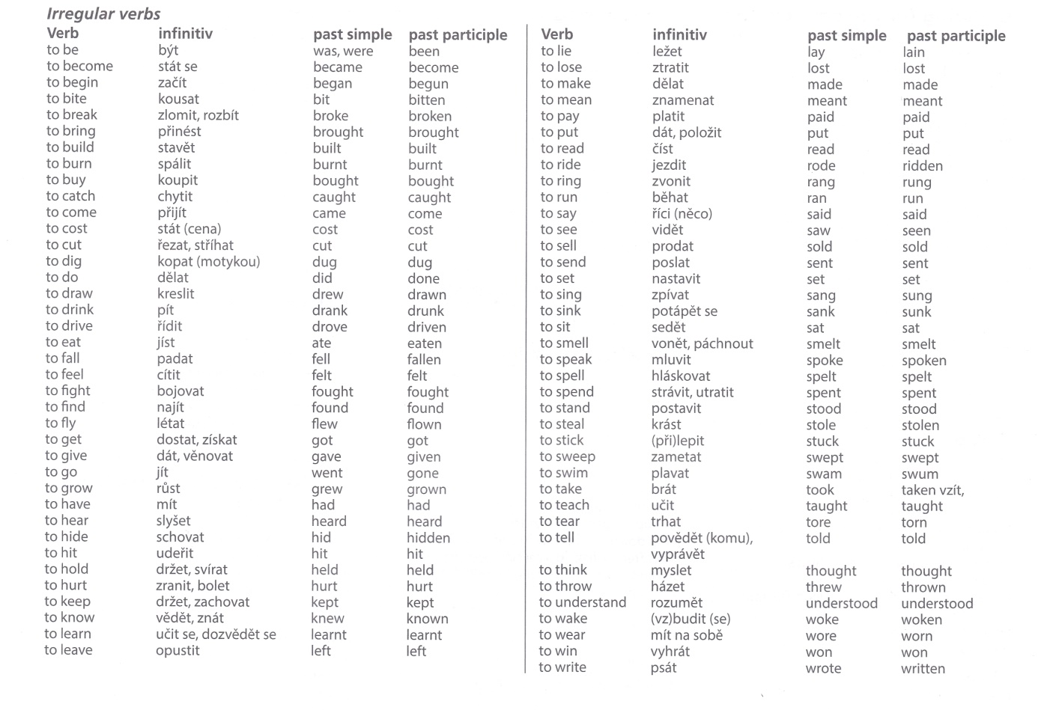

Matematika – učitel: Ing. Jan Týř kontakt: Jan.Tyr@zshajeslany.cz
- Procvičování převodů jednotek (délka, obsah, čas, hmotnost).
- Existuje celá řada on-line zkoušení převodů jednotek i se zpětnou kontrolou pro příklad přikládám odkaz: http://www.zsvltava.cz/fyzika/prevody/

- Pravidelně kontrolovat Google učebnu. A plnit zadané úkoly.

- Finanční gramotnost – shlédnout tyto videa https://decko.ceskatelevize.cz/videa?g=podle-poradu&porad=1316664#B (bankovní účet a karty, peníze)

- Znovu si teoreticky projít veškeré zápisy ke kapitole ÚHLY a nové látce z minulého týdne, tedy CELÁ ČÍSLA, SČÍTÁNÍ A ODČÍTÁNÍ
- co to úhel je a z čeho se skládá, druhy úhlů, dvojice úhlů, sčítání a odčítání úhlů
- obor celých čísel, zmenšování a zvětšování, opačné číslo, absolutní hodnota a lehké příklady na sčítání a odčítání celých čísel

- Příklady v učebnici Matematika 2 – strany 15-19 procvičujte do sešitu (výsledky v učebnici)

- NOVÁ LÁTKA – CELÁ ČÍSLA (násobení a dělení)
- Celá čísla jsou novou velkou kapitolou, která je velice pěkně vysvětlena na následujícím videu.
- https://www.youtube.com/watch?v=7fGD4-__o1o až do 11. minuty!!
- Zápis do sešitu z videa
- Využijte i příkladů, které jsou ve videu používány a počítány.

- Příklady k procvičování
74 + (-23) =
57 + (-55) =
-68 + 25 =
-85 + 31 =

46 – (-32) =
5 – 9 =
-78 – (-36) =
-41 – (-52) =

-42 – (-12) =
-94 – (-74) =
56 + (-22) =
-56 + (-42) =

15 + (-23) + 40 =
-50 – (-30) – (-40) =
15 + (-14) + (-13) =
46 – (-33) – (-20) =
-18 + 23 + (-4) =
-22 – 44 – (-66) =
-17 + (-30) + (-13) =
31 + (-21) + (-7) =
-45 – (-33) – (-45) =
-27 – (-22) – 15 =

-5 . 11 =
-100 . (-8) =
-15 . (-2) =
25 . (-4) =
9 . (-8) =

-45 : (-5) =
-55 : 11 =
49 : (-7) =
36 : (-9) =
-54 : 6 =

- Další cvičení zde: http://www.onlinecviceni.cz/exc/pub_list_exc.php?id=4530&action=show#selid

Občanská výchova – Mgr. Šimon Uxa kontakt: Simon.Uxa@zshajeslany.cz
1) Sledování současného dění prostřednictvím webových stránek Úřadu vlády (https://www.vlada.cz/cz/epidemie-koronaviru/), Ministerstva zdravotnictví (http://www.mzcr.cz/), Ministerstva vnitra (https://www.mvcr.cz/), a Ministerstva školství (http://www.msmt.cz/)
2) Vypracování krátkého popisu na téma „Nouzový stav“ (např. pomocí stránek Ministerstva vnitra

Zeměpis – učitel: Ing. Jan Týř kontakt: Jan.Tyr@zshajeslany.cz
- Zopakuj si učivo z minulých hodin
- Hlavní Biomy a jejich stručnou charakteristiku

- KONTROLUJTE DENNĚ UČEBNU NA GOOGLU!!!!

- Návaznost na samostatnou práci na témata Afrika. Seznámení s prvním kontinentem, kterým je AFRIKA. Geografická poloha Afriky a členitost pobřeží.

- Slepá mapa zde: Vytisknout a vložit do sešitu. Následná práce bude vycházet z práce s atlasem a zakreslování jednotlivých geografických pojmů do slepé mapy. Nutno zvětšit na velikost A5.
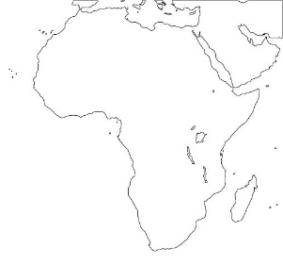

- Do sešitu napsat a doplnit toto:

- Na jaké polokouli leží AFRIKA a s kým sousedí
- Mezní body AFRIKY (název + zanést do mapy):
- nejsevernější -
- nejjižnější -
- nejvýchodnější -
- nejzápadnější -
- Do Indického oceánu zasahuje ……… poloostrov.
- V Indickém oceánu leží ve vzdálenosti ……… km 4. největší ostrov světa ………….
- V Atlantském oceánu leží souostroví …………….. a …………………
- Rozloha Afriky je …….. km²

- Práce se slepou mapou a atlasem:

- Pomocí atlasu doplň a popiš do mapy: Somálský poloostrov, Madagaskar, Gibraltarský průliv a Suezský průplav.

- Pomocí atlasu doplň a popiš do mapy: Kapverdské ostrovy, Kanárské ostrovy, Reúnion, Zanzibar, Komory, Seychely a Maskarény

- Důležitá informace
- Přes své Google účty se co nejdříve připojte na Google Classroom kód kurzu: cms4a66

Dějepis – učitel: Mgr. Šimon Uxa kontakt: Simon.Uxa@zshajeslany.cz
1) Učebnice str. 100-102, Starověký Řím - Etruskové, přečíst a zapsat poznámky do sešitu
2) Učebnice str. 102-103, Řím v době královské, přečíst a zapsat poznámky do sešitu.
3) ČT EDU – Dějepis – Starověk – opakování formou videí https://edu.ceskatelevize.cz/predmet/dejepis?stupen=2-stupen-zs&tema=starovek&stranka=2

Přírodopis – učitel: Mgr. Klára Hlaváčková kontakt: Klara.Hlavackova@zshajeslany.cz
1. Členovci – úvod
- pusť si online výklad https://www.youtube.com/watch?v=3mMCqUUYjXY&t=708s nebo prostuduj kapitolu v učebnici (stará učebnice strana 55/ nová učebnice 38)
- zápis do sešitu zveřejňuji na google classroom (opiš nebo vytiskni), kdo nemá přístup, vypracuje sám
2. Pavoukovci - pavouci
- pusť si online výklad https://www.youtube.com/watch?v=wEa1NGww2vg nebo prostuduj kapitolu v učebnici (stará učebnice strana 55 – 58/ nová učebnice 38 – 40)
- zápis do sešitu zveřejňuji na google classroom (opiš nebo vytiskni), kdo nemá přístup, vypracuje sám
3. Pavoukovci - sekáči, roztoči, štíři
- pusť si online výklad https://www.youtube.com/watch?v=JLECOsVQb2k nebo prostduj kapitolu v učebnici (stará učebnice 58 – 60/ nová učebnice 40 – 42)
- zápis do sešitu zveřejňuji na google classroom (opiš nebo vytiskni), kdo nemá přístup, vypracuje sám
4. Opakování pavoukovci
- online na google classroom (nezapomeň odeslat), kdo nemá přístup, zpracuje písemně otázky 2, 4, 5, 8 na straně 60 ve staré učebnici/ 42 v nové učebnici a odešle je na email klara.hlavackova@zshajeslany.cz
* Doplňující učivo a procvičování (dobrovolně)
https://www.youtube.com/watch?v=A8YD6_8rQqg – zajímavosti o pavoucích
https://www.skolasnadhledem.cz/game/1953 - poznávačka

Fyzika – učitel: Ing. Pavel Rulf kontakt: Pavel.Rulf@zshajeslany.cz
Prosím všechny přihlášené žáky, aby pokračovali ve své práci na Google Classroom.
Pokud někteří ještě nejste přihlášeni, udělejte to co nejdříve, kód kurzu fyziky je: krhgp25
Pokud tuto možnost nemáte, práce z učebny je přiložena níže
Měření času: uč. fyziky str. 68 –71 pozorně přečíst, nakreslit si obrázky s popisem, udělat výpisky do sešitu z fyziky. Čas ozn. veličiny t (time), zápis času př. t = 15 s. Seznámit se s různými druhy hodin sluneční, svíčkové, vodní, kyvadlové, mechanické náramkové, elektrické, atomové. Umět vysvětlit co je zdrojem pohybu v jednotlivých druzích hodin a co řídí jejich chod. Př. Kyvadlové hodiny: zdrojem pohybu je těžké závaží, které klesá díky gravitační síle, chod řídí kyvadlo - určuje pootočení ozubeného kola. Náramkové mechanické: zdroj pohybu je zkroucená pružina, chod řídí malé kolečko, které se pootáčí rychle chvíli doprava a chvíli doleva – kmitá, není chvíli v klidu, jmenuje se nepokoj. Elektrické náramkové hodinky: Zdroj pohybu krokový motorek napájený z baterie, chod řídí krystal křemene, který kmitá a dává impulsy motorku. Zopakovat si jednotky času (rok, den, hodina, minuta, sekunda, milisekunda a převody mezi nimi.) př.: 1s = 1000ms. Zopakovat str.71/cv. a) – c). Vypracovat a zaslat mi str. 71/cv. 1, 2, 5, 6, 8, 13.
Z historie měření času až po současnost shlédni video.
https://www.youtube.com/watch?v=yHTsMtSqDxI
Převáděj jednotky času s Matýskovou matematikou
https://www.youtube.com/watch?v=UuqVl6RrHEA
Zkuste si vyrobit jednoduché vodní hodiny dle tohoto videa
https://edu.ceskatelevize.cz/jak-si-vyrobit-vodni-hodiny-5e441a64f2ae77328d0a6bdb
Měření teploty: uč. fyziky str. 80 – 85 pozorně přečíst, nakreslit si obrázky s popisem, udělat výpisky do sešitu z fyziky. Teplota ozn. veličiny t (temperature), zápis teploty - př.: t = 20°C. Existují i jiné stupnice např. Fahrenheitova, používá se v Anglii a USA viz. str. 93. Kelvinova termodynamická stupnice 1K velikostně stejný jako 1°C. Stupnice Kelvinova je však oproti Celsiově stupnici posunutá 0 K = - 273°C, 1K = -272°C …….. 273K = 0°C, 50°C = 323K.
- Vznik Celsiovy stupnice – str. 81
- Zásady při měření teploty – str. 82 – 83
- Teplota lidského těla – str. 83
Na google učebně jsou pracovní listy, nepřihlášeným mohu zaslat e-mailem
Praktický úkol pro ty co mají doma pomůcky nepovinné (teploměr do 100°C, nebo teploměr na zavařování okurek ) viz. str. 84 laboratorní práce . Místo kahanu možno použít sporák, místo kádinky kovový malý hrnec, vody možno dát i více např. 0,2 l
O měření teploty shlédni video. (u Kelvina bez° stupňů ) Celsiova a Kelvinova stupnice shlédni video
https://www.youtube.com/watch?v=JgdbPpuDpIg https://www.youtube.com/watch?v=ovkbmGySoTw
Měření teploty lidského těla bezkontaktním teploměrem shlédni video.
https://www.youtube.com/watch?v=f2lwibm6UmQ
Zopakovat si cvičení str. 85 body a) až h)
Zpracovat otázky str. 85 / cv. 1 až 3, 5 – 10, Poslat
14 – porovnání s venkovním teploměrem nebo meteostanicí
(ti co mají možnost kontroly teploty venkovního vzduchu NEPOVINNÉ ).
Případné nutné dotazy k učivu: Pavel.Rulf@zshajeslany.cz

Informatika – učitel: Bc. Jakub Fric kontakt: Jakub.Fric@zshajeslany.cz
Čísla kurzů a kontakty platí z předchozího zadání.
Vypracovat opakovací test v Google učebně.

Kdo nepracuje v Google učebně, test je k dispozici před seznamem tříd v odkazech na studijní materiály.

Hudební výchova – Bc. Lucie Fricová kontakt: Lucie.Fricova@zshajeslany.cz
Učebnice str. 109 – 113 přečíst si Melodram a scénická hudba
- Zápis do sešitu:
- Melodram - vznikl v 18. století, osobité spojení hudby a slova
- 2 podoby: a) koncertní (většinou klavír a recitace)
b) scénická (celovečerní dramata doprovázená orchestrem)
- Zdeněk Fibich – melodram Vodník (předlohou mu byla sbírka Kytice – Karla Jaromíra Erbena, ze které si vybral právě Vodníka)

- Zdeněk Fibich – melodram Vodník (poslech) -https://www.youtube.com/watch?v=iwHRDOa8JIE
- Poslechněte si skladbu (celou). Zaměřte se na výběr hudebních nástrojů, kterými autor chce navodit atmosféru (Vodník – hudba temná, intenzivnější, aj.). Vnímejte i práci s hlasem daného recitátora.
Pokuste se sami složit svůj melodram. Vyberte si jednoduchou říkanku (např.: Žába leze do bezu, já tam za ní polezu. Kudy ona, tudy já, budeme tam oba dva.), vyberte si doma nějaké hudební nástroje (pokličky, vařečky, sklenice naplněná rýží nebo hrachem, aj.). Kdo má doma svůj hudební nástroj, použije ten. Pomocí tónů, tempa a dynamiky zkuste vyjádřit obsah toho, co se říká či recituje.
Zazpívejte si, jen tak pro radost nějakou Vaší oblíbenou píseň.

Výtvarná výchova – Mgr. Michaela Blažková kontakt: Michaela.Blazkova@zshajeslany.cz

Rostliny/ Živočichové/ Vesmír – koláž. Z novinového papíru, zbytků balicího papíru, plastových brček, špejlí (z materiálu, co máš doma k dispozici) vytvoř obrázek na jedno ze zadaných témat dle vlastní fantazie. Pokud nemáš k dispozici lepidlo, obrázek namaluj.
Pracovní výchova – učitel: Ing. Tomáš Caska kontakt: Tomas.Caska@zshajeslany.cz
Kdo má možnost, ať si zkusí vypěstovat rajčata ze semínek nebo nějakou jinou hezkou zeleninu, kterou následně sklidí a bude mít radost, že je jeho. Prezentace k pěstování bude na Google Classroom

Tělesná výchova – učitel: Ing. Jan Týř kontakt: Jan.Tyr@zshajeslany.cz
Tělesná výchova – učitel: Viktoriia Ravliuk kontakt: vikyravliuk@seznam.cz
Posilování celého těla
https://search.seznam.cz/?q=posilov%C3%A1n%C3%AD+cel%C3%A9ho+t%C4%9Bla+-+full+body+workout+-+fitness+go&url=https%3A%2F%2Fwww.youtube.com%2Fwatch%3Fv%3DWJug6iEhnSc&v=2&c=1&data2=GJOJjXnTlohr4HheVsyK_Z2OhC-veJE0O7_CJVPHpBxuk1osGswJADN7zeu7pYfSdlNz07rJWXa4KDKNx-nYZygyuB7RM5Wr5AKUngABfPXa-eqHJNeUa5OwBIdcfi_y-oLxI9Ygha1tFc9vb0UkYgszVPj

Taneček
https://www.youtube.com/watch?v=5Xx4tszZ-DE

Příprava na cvičení a základy gymnastiky
https://www.youtube.com/watch?v=jSfxt64TuPY
Rozcvička - Protahování
https://www.youtube.com/watch?v=ASufVEZE8ak
6 minut RANNÍ JÓGY
https://www.youtube.com/watch?v=30Zzbz3gXHQ

